AluRondo Revisionsklappe mit Gipskartoneinlage

Upmann

Eigenschaften

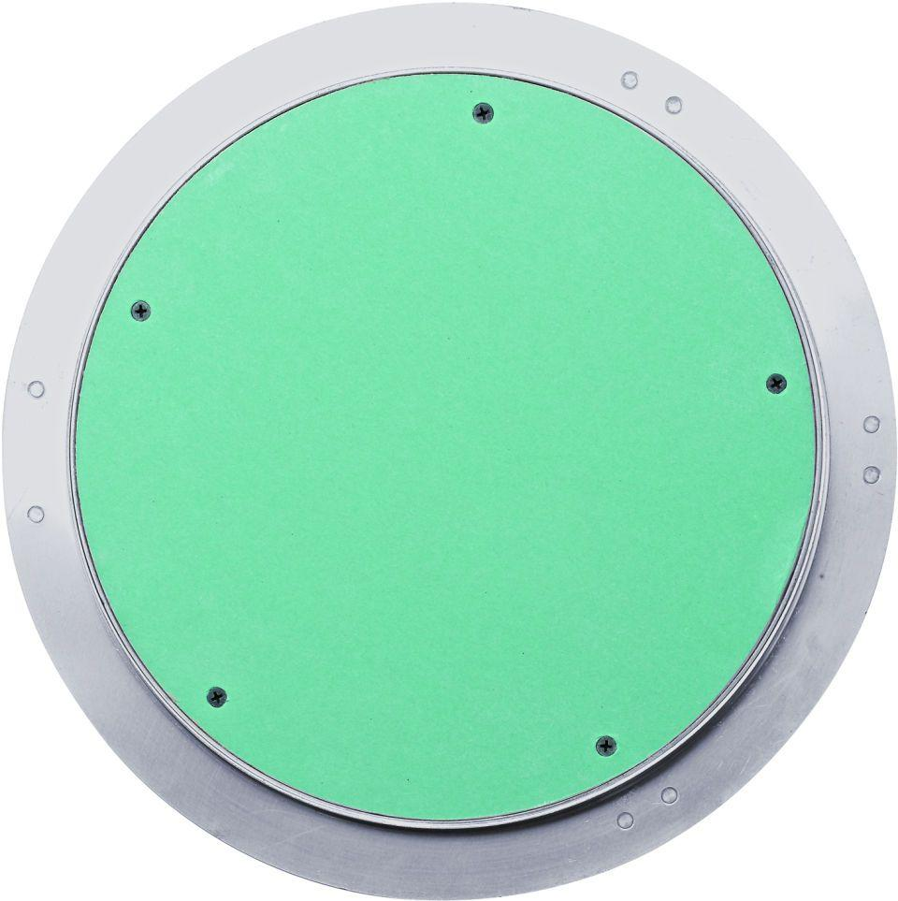

Farbton

grün, silber

Werkstoff

Aluminium, Gipskarton

Einbaubreite (mm)

300,00 - 600,00

Verschließtechnik

Schnäpperverschluss

Anzahl der Verschlüsse

2,00

Türblatt aushängbar

Ja

Gipskartoneinlage (mm)

12,5